04.06.2020 r.
- Edukacja polonistyczna.
Przeczytaj piosenkę.
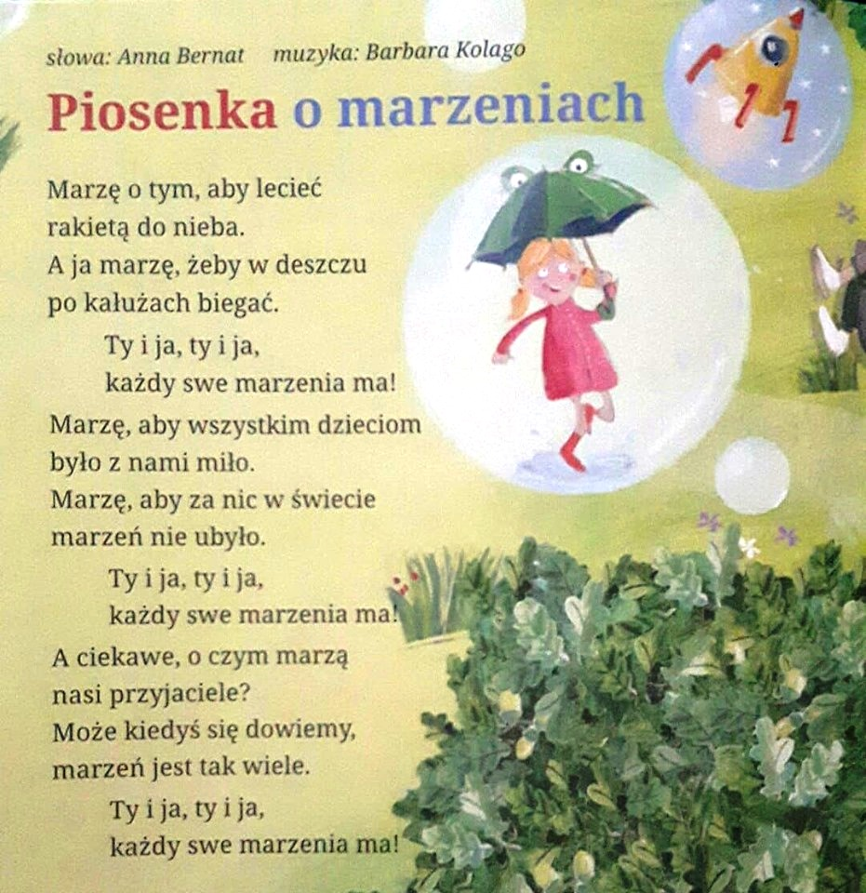

Wykonaj polecenia.
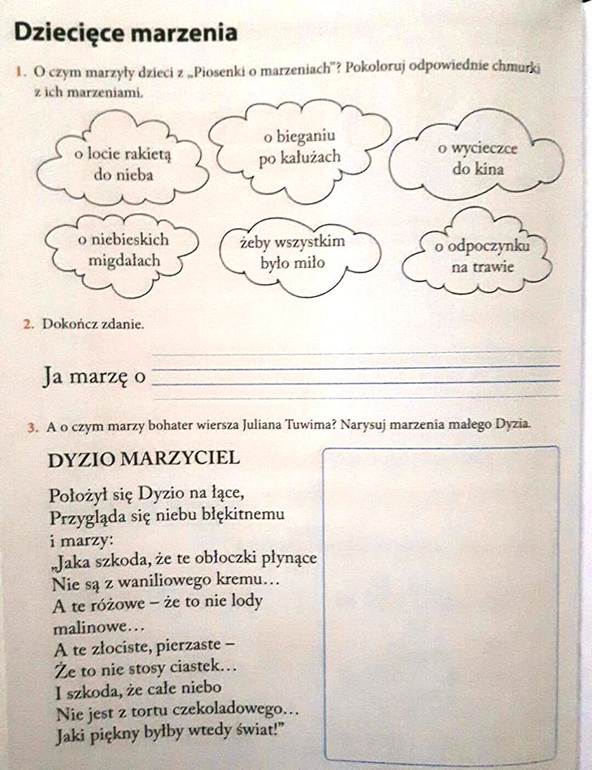

- Edukacja matematyczna.
Przygotuj sobie ilustracje przedstawiające łąkę, które wysłałam Ci wczoraj na przyrodę. Następnie wykonaj zadania. 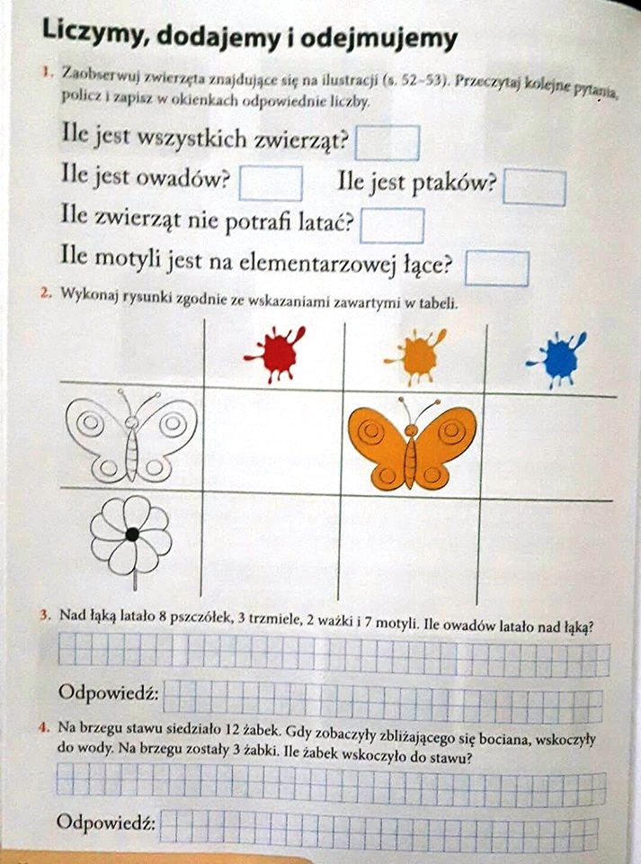
- Edukacja techniczna.
Wykonaj z rolki po papierze toaletowym motylka.
Oto wzór:
